
Smíchovský Zpravodaj

Informační týdeník Sboru CASD Praha 5 - Smíchov

.

17. března 2012

ročník 12/číslo 11

Program sobotní bohosLUŽBY

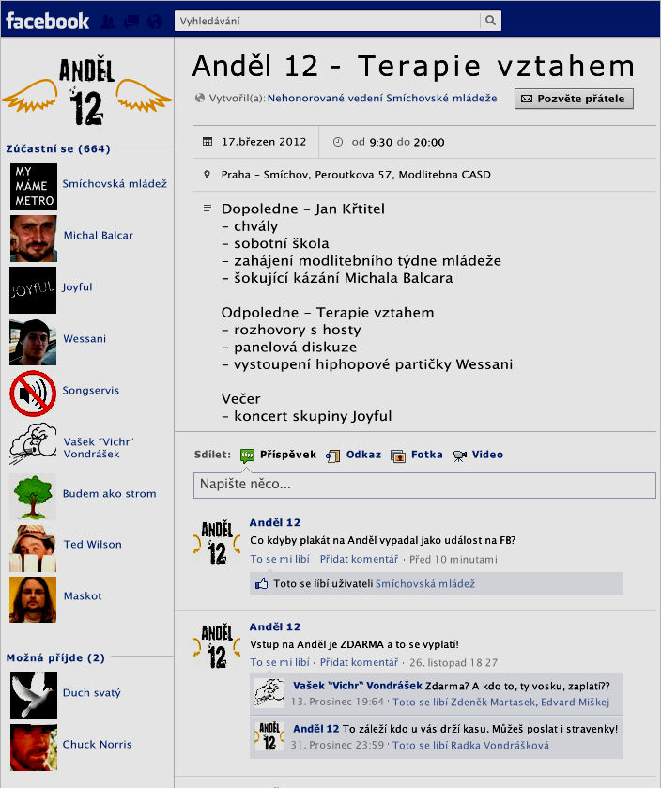

Oznámení

-Přejeme požehnanou sobotu všem, kteří navštívili náš sbor

-Dnes v našem sboru probíhá akce mládeže
„Anděl 2012“, kázáním bude sloužit br. Michal Balcar,
v rámci akce Anděl jste zváni na koncert skupiny JOYFUL od 18⁰⁰hod

-Příští sobotu 24.3. bude z Božího slova sloužit br. Josef Cepl,
v podvečer od 17⁰⁰ hod jste zváni na 3. přednášku z cyklu
„Nejste to, co jíte, ale jak myslíte“

-Poslední březnovou sobotu 31.3. jste srdečně zváni KP a DSŠ na
„Dětskou bohoslužbu“ (více informací dále ve Zpravodaji)

-Tuto neděli 18.3. jste zváni na další výlet TOMů „Na Medník na kandík“
(více informací dále ve Zpravodaji)

-V neděli za dva týdny 1.4. se uskuteční setkání Seniorů v Buštěhradě
(více informací dále ve Zpravodaji)

-Společenské centrum Bethany vás zve na dvě přednášky
ve středu 21.3. a ve čtvrtek 22.3. od 19⁰⁰ hodin
(více informací u kazatele Josefa Cepla)

-Sbírky z minulého týdne: sbor: Kč 4 881,-; Awr: Kč 2 967,-

-Prosíme podporujte na svých přímluvných modlitbách sestry a bratry,
kteří nesou břímě nemoci a utrpení.

- Neodkládejte si cenné věci v šatně I ve sboru bez dozoru.
Prosíme vypínejte a nepoužívejte v sále a na balkoně, určeném pro bohoslužbu, mobilní telefony a nekonzumujte potraviny.

-Bankovní účet sboru: 5053339/0800, do textu jméno a účel

V období 18.-24.3.2012 oslaví narozeniny

Voleská Jana (19.3.); Špinarová Zuzana (20.3.); Kubík Jan ml. (21.3.);
Kohútová Zora (22.3.); Hanzálek Ondřej (23.3.); Fitčáková Eva (23.3.);
Bezděkovský Petr (24.3.); Kinská Anežka (24.3.)

všem přejeme hojnost Božího požehnání do dalších let.
P.S. omlouváme se všem na které jsme zapomněli. Nebyl to úmysl.



každou sobotu od 10:45 hodin živě s obrazem www.bohosluzbyonline.cz

VZKAZY, PODĚKOVÁNÍ, NABÍDKA, …

Zpráva z jednání výboru sboru Praha Smíchov dne 8.3.2012 v 18 hodin.

- Bratři Pavlík a Zvolánek informovali VS o návštěvě předsedy GK br. Wilsona, místopředsedy GK a předsedy divize v sobotu 23.6.2012. Bohoslužba se uskuteční v našem sboru, z Moravy se dá očekávat návštěva asi 100 lidí. VS pověřil br. D.Kubečku jako kontaktní osobu pro jednání s Unií a s ČS ohledně organizace plánované bohoslužby.
- VS schválil zápis z minulého jednání výboru sboru.
- Dne 19.5. bude v našem sboru kázat s. Stangel, která je pozvaná v rámci aktivity oddělení Služby žen. Bohoslužbu povede s.Šustková.
- Dne 24.3. se bude konat členské shromáždění, na kterém bude představen plán aktivit na 2.Q 2012.
- Br. Cepl informoval o plánované evangelizaci v Praze 2013 společností It Is Written. Organizací je pověřen br. Šimek. Akce proběhne ve sboru Bethany s tím, že se mohou zapojit dobrovolníci z ostatních sborů. Termín – kolem velikonoc 2013 ( březen, duben).
- Dne 28.4. se bude konat bohoslužba vděčnosti u příležitosti 20. výročí založení organizace Adry s přítomností br. Jana Bárty. Kázat bude br. Cepl. V rámci sobotní školy proběhne prezentace činnosti Adry.
- Zapojení do projektu Noc kostelů. Termín 1.6.2012. VS doporučil připravit prezentaci o činnosti sboru a historii budovy, která by se pravidelně promítala. Akci zaštiťuje P.Bláha.
- Aktivita mladých. Karel Kohút informoval VS o připravované akci. Akce proběhne v menším objektu – cca 35 lidí, v původním termínu 20.-24.6.2012, zaměřena na lidi z pražských sborů ve věku 20-35 let.
- Výroční zpráva o činnosti sboru – své příspěvky odevzdali téměř všichni, takže zpráva bude moc být brzy zveřejněna.
- Br.Bartoš informoval o průběhu příprav dětské bohoslužby.
- Br.Cepl informoval o práci jmenovacího výboru. Vše probíhá standardně, členové jmenovacího výboru pracují svědomitě. Členské volební shromáždění bude oznámeno 14 dnů předem.
- Br. Müller informoval o průběhu schůzky správní rady budovy na Malvazinkách dne 5.3.2012. Budou určeny 2-3 osoby, které se zúčastní inventarizace veškerého majetku, který v budově máme. Věci k užívání uklidí, vše nepotřebné poskytnou zájemcům nebo zlikvidují (ve spolupráci se správcem-kontejner) do konce května 2012. Kuchyň zrekonstruuje ČS v období cca 6.-8. měsíc 2012. Součástí kuchyňské linky budou 2 dřezy, plynová varná deska s digestoří, 2 mikrovlnné trouby, 1 horkovzdušná trouba (nebo kombinovaná trouba). Sbor stanoví „generálního inspektora“ kuchyně (osobu odpovědnou za provoz a úklid) na příštím jednání. Vybavení kuchyně drobnými spotřebiči, nádobím a příbory by mělo být obnoveno s finanční spoluúčastí sboru a ostatních uživatelů. VS rozhodl, že nebudeme požadovat dodání myčky v rámci rekonstrukce kuchyně.
Náš sbor má při plánování a nárocích činnosti v užívaných prostorách budovy přednost, požadavky je třeba doložit nejpozději v termínu 14 dnů před začátkem čtvrtletí na ČS.
- Na opravě klavíru se bude podílet i ICP, do budoucna se budou všichni tři uživatelé podílet na nákladech za ladění a opravy klavíru.
- Policie informovala br. Cepla ohledně podvodníka pana Reinera, který obchází kostely, vydává se za lékaře, nabízí seniorům vyšetření a později je okrade. Kdyby se někdo takový u nás objevil, ihned kontaktovat policii.
- VS rozhodl, že dodatečná úprava kazatelny (barevné sladění hnědého odstínu) se provádět nebude.
- Příští jednání VS se uskuteční 12.4.2012.
Zapsala A.Boušková

Přednáška 24.3.2012

Máme za sebou dvě přednášky Mirka Krále a jeho hostů. Kdo jste byl, doufám, že jste nelitovali. Viděl jsem teď Mirkovu prezentaci, co připravuje na 24.3.2012 a mohu ji velmi doporučit. Je skutečným vyvrcholením celého cyklu. Současně by se měl Tomáš Chmel podělit o svoji zkušenost obrácení a pak náš kazatel Pepa Cepl o zkušenost věřících, kteří prošli zkouškou.

Ještě i na poslední přednášku má smysl někoho pozvat. Mohu říct z vlastní zkušenosti, jak je to krásné, když někdo, koho "jen tak mimochodem" pozvete, přijde. Za jiné lidi se možná modlíte a nepřijdou. Třeba příště.
A tak vás chci povzbudit k vytrvalosti v modlitbách. Není to samozřejmé, že máme možnost mít tyto přednášky v našem sboru. Modlíme se každý večer v 20:00 a pak v sobotu po sborovém zpěvu ve sboru v 14:00.
Stále se radujte, v modlitbách neustávejte.
Za všech okolností děkujte, neboť to je vůle Boží v Kristu Ježíši pro vás. 1.Tesalonickým 4
Luděk Bouška za celý tým organizátorů

Dubnová schůzka seniorů

Jak jsem při našem posledním setkání slíbil, uveřejňuji již nyní podrobnosti k naší příští společné schůzce, která se uskuteční v neděli 1. dubna. Schůzka seniorů tentokrát proběhne přímo u nás, u Frajů v Buštěhradě. Při té příležitosti se zastavíme i na vycházku v Lidicích, nebude chybět ani zamyšlení nad Božím slovem a samozřejmě ani zpívání. Vzhledem k tomu, že se schůzka odehraje mimo sbor, je něčím výjimečná i po stránce organizační. Jako nejdůležitější je, aby se KAŽDÝ, kdo se chce účastnit, nejpozději do 24.3.2012předem nahlásil u Vládi Fraje – osobně ve sboru nebo telefonicky (725 811 988). Musíme totiž zajistit odvoz pro přesný počet lidí. Kdo nebude nahlášen, musí počítat s tím, že nebude mít zaručenou dopravu.
Sejdeme se tentokrát na „kulaťáku“ v Dejvicích (Vítězné náměstí) nejpozději do 13.30 hodin. Z programových důvodů nelze čekat! Na místo se dostanete nejlépe metrem, zelená trasa A. Doporučuji nasednout do posledního vozu soupravy a na Dejvické (konečné stanici) po opuštění vagonu vystoupit po pevném schodišti (přímo u posledního vozu) do vestibulu a dále se držet vpravo, tam pak opustit podzemí výstupem na Vítězné náměstí. Nahoře před výstupem uvidíte mírně vpravo vydlážděné prostranství, uprostřed s pamětním obeliskem (přes ulici je budova Generálního štábu AČR). Na tomto prostranství se sejdeme; po jeho stranách jsou i lavičky, takže ti, kteří přijdou dřív, si mohou sednout. Návrat na stejné místo předpokládáme mezi 17. až 18. hodinou; důležité však bude, jak dlouho se budeme chtít veselit.

Za seniory Vladimír Fraj

SRDEČNĚ VÁS ZVEME NA TRADIČNÍ JARNÍ SENIORSKOU SOBOTU DO LITOMĚŘIC:

- 26. KVĚTNA 2012
- KÁZÁNÍ: MÍLA ŽALUD
- OBĚD: PŘESUN K EVIČCE M.
- ROUDNICKÉ DOVEZE MATTY ZE SBORU V RNL
- ODPOLEDNÍ POPOVÍDÁNÍ S ÚŽASNÝM OBČERSTVENÍM
- VÝLET - SNAD SE PODAŘÍ TO PODZEMÍ, PRO MÉNĚ POHYBLIVÉ JINÝ PROGRAM
- MOJE KYTARA A SPOLEČNÉ DÍKY BOHU ZA TO, ŽE JSME A ON JE V NÁS A NAD NÁMI.

Těšíme se a přeji pevné zdraví a spoustu radostných dní v pokoji
Matty


Výlet TOMu 18. 3. 2012

Na Medník na kandík.

Sraz: Praha hlavní nádraží – u pokladen
Čas: 9:00 hod.
Odjezd: 9:24 hod. - vlak jede přes Vršovice a Modřany
Příjezd: PETROV u Prahy – 10:14 hod.
Možnost cesty autem: do Petrova a dolu k řece pěšky nebo též přes
Štěchovice do Pikovic a parkovat přímo u mostu.
Sraz pro účastníky výletu: V Pikovicích u mostu přes řeku Sázavu
Čas: 10:15 hod.

Kandík psí zub je krásná, velmi vzácná a přísně chráněná rostlina. Ve volné přírodě roste pouze na Medníku. Uvidíme ho v době květu. Projdeme část romantické Posázavské stezky a vystoupíme na vrchol. Tato trasa je upravena jako naučná stezka a je dlouhá pouhých
7 km. Převýšení je přibližně 200 m.
Doporučení: Dobrou náladu, sportovní obuv a turistické hůlky.

Návrat: vlak: stanice PETROV u Prahy
Čas: 15:05 hod.
Příjezd: Praha hl.n. 15:55 hod.

Výletem nás provede František Kafka.
Na setkání se těší Radek Zelenka

POZVÁNÍ NA CELOEVROPSKÉ SETKÁNÍ MLADÝCH LIDÍ „GENERATION YOUTH FOR CHRIST“
VE VÍDNI 20.-24.07.2012

Celá akce je zastřešena Generální konferencí CASD.

Oživení a reformace se šíří mezi mladými celou Evropou. V Evropě teď dochází k velkému misijnímu oživení mládeže – ve Franci, ve Švýcarsku, v Rakousku, na Ukrajině, v Polsku, ve Švédsku, v Dánsku, Norsku ... A jak je tomu s Českou a Slovenskou republikou?

Co kdyby skupinka Čechů a Slováků navštívila letošní misijní kongres Generation Youth for Christ? Pro žáky a studenty je výrazná sleva. Je to největší mládežnický kongres Evropské mládeže. Setkává se tam mládež různých národů. Setkání se koná v angličtině a bude zajištěn sluchátkový překlad do Češtiny.

Mnoho mladých lidí se modlí za probuzení mládeže v České a Slovenské republice. Kongres GYC přináší pro mládež vzácné ovoce zapáleného odevzdání do Kristovy služby. Přijeď a vychutnej si, jak vypadá misijní alternativa mládeže evropského adventizmu. Boží zmocnění se přes Tebe přenese do Tvého sboru, města, školy i domova. Kongres Generace Mladí pro Krista je i pro Tebe!

Více informací v češtině se Ti dostane u Sebastiana Naumanna –
sebastian.naumann1@gmx.de , nebo v aj přímo na stránkách kongresu www.gyceurope.org , kde bude ke stažení přihláška.

P O Z V Á N K A

Klub Pathfinder, oddíl Penguins
Oddělení dětské sobotní školy sboru Praha – Smíchov

Vás všechny srdečně zvou na
Ž
DETSKOU BOHOSLUŽBU
sobota 31. března 2012

Co nás čeká dopoledne (od 9:30 hodin)?
Netradiční sobotní škola (divadelní vystoupení tříd dětské sobotní školky na motivy Ježíšových podobenství & výtvarná aktivita
pro rodiče s dětmi)
Písničky z letních táborů v podání dětí z oddílu Penguins
Songservis a příběh pro dospělé v podání družiny
PS-Penguins Seniors
Společná vystoupení rodičů s dětmi
Kázání pro děti: Roman Buchtel
Aktivní účast dětí na programu bohoslužby
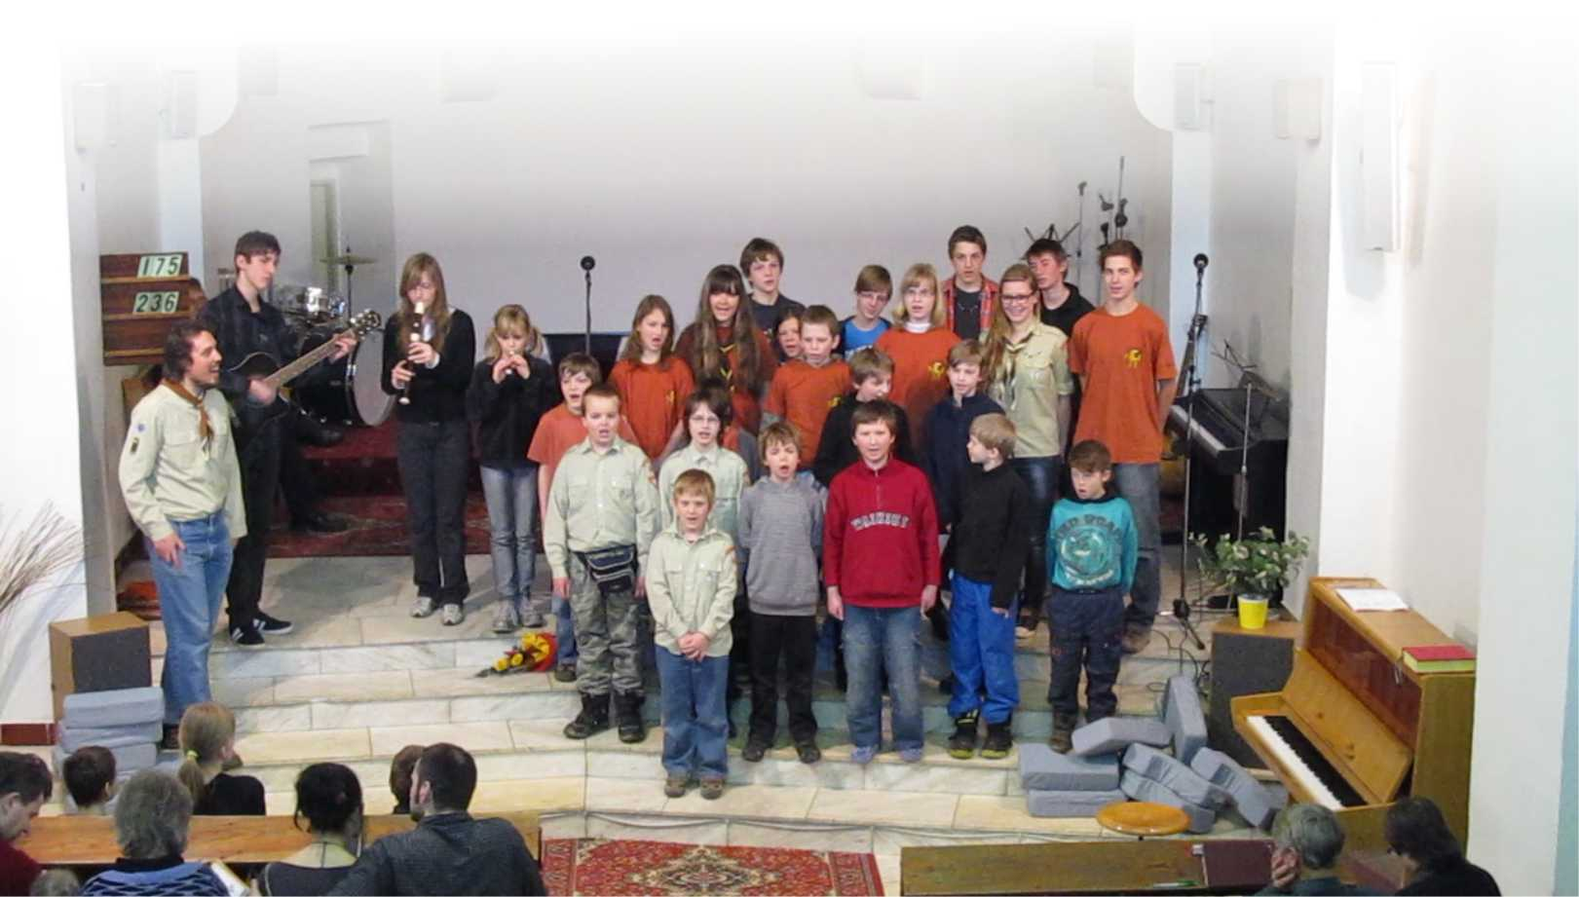
Co nás čeká odpoledne (od 14 hodin)?
Hra pro rodiče s dětmi „Co se stalo v Betlémě?“

.

Poznej a vybarvi



Smíchovský Zpravodaj, informační týdeník vydává Sbor CASD Praha Smíchov
Odpovědný redaktor Jaroslav Bartoš. Vychází každý týden v sobotu v nákladu 130 ks. Případné změny v programu jsou vyhrazeny.
Uzávěrka příspěvků je čtvrtek.Redakce příspěvky neupravuje a otiskuje je v plném znění. Za tiskové chyby se omlouváme.
Další informace naleznete na internetových stránkách sboru – www.casdsmichov.cz

